Registros notificación de resolución aprobación PDC Minera Los Pelambres. Rol D-064-2016

- A MLP:
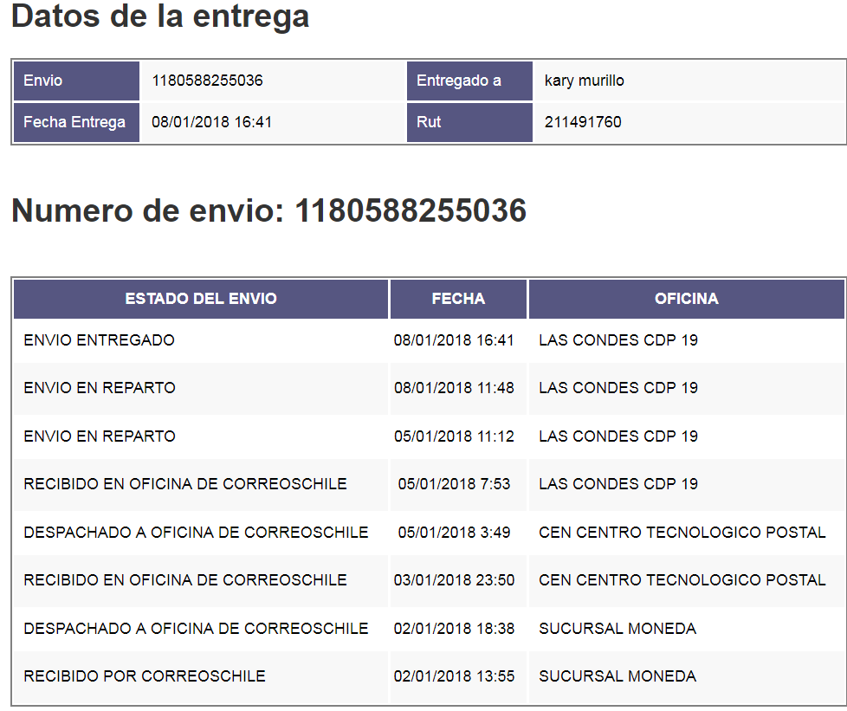

- A Patricio Bustamante Díaz:

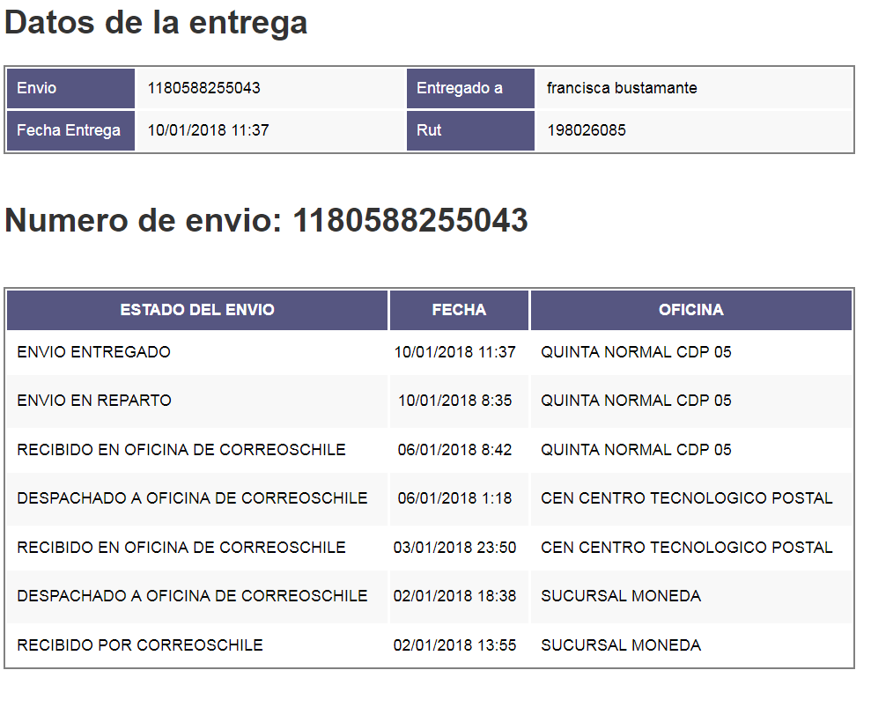

- A Esteban Vilchez:

